V 4 – Konduktometrische Bestimmung des Löslichkeitsproduktes von Calciumhydroxid
Über ein konduktometrische Titration wird das Löslichkeitsprodukt des Calciumhydroxid halbqualitativ bestimmt. Dieser Versuch zeigt eine andere Messmethode für die Ermittlung des Löslichkeitsproduktes auf.
Gefahrenstoffe
konz. Schwefelsäure |  |  | H: 290- 314 |  |  | P: 280- 301+330+331- 305+338+351- 309+310
Calciumhydroxid |  |  | H: 315- 318- 335 |  |  | P: 260- 302+352- 304+340- 305+338+351- 313
demin. Wasser |  |  | H: - |  |  | P: -

Materialien: Stativ, Klemmen, Muffen, Leitfähigkeitsmesser, Amperemeter, Voltmeter, Spannungsquelle, Bechergläser, Spatel, Rührfisch, Magnetrührer, Bürette
Chemikalien: Calciumhydroxid, demineralisiertes Wasser, konz. Schwefelsäure
Durchführung: Es wird eine gesättigte Lösung von Calciumhydroxid angesetzt. Von dieser werden 15 mL in ein Becherglas mit 100 mL destilliertem Wasser gegeben und auf den Magnetrührer gerührt. Die Leitfähigkeit bzw. Stromstärke dieser Lösung wird gemessen. Anschließend werden sukzessiv je 1 mL Schwefelsäure (c = 0,05 mol/L) aus einer Bürette hinzugetropft und die Leitfähigkeit gemessen.
Beobachtung: Die Leitfähigkeit der wässrigen Calciumhydroxid-Lösung betrug 32,1 mA. Bei Zugabe der konzentrierten Schwefelsäure nimmt die Leitfähigkeit zu. Außerdem fällt ein weißer Feststoff aus, während in der oberen Phase eine klare Flüssigkeit entsteht, wenn viel Schwefelsäure hinzupipettiert wird.
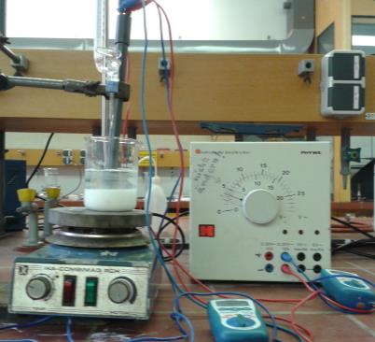
Abb. 4 - Versuchsaufbau der konduktometrishen Bestimmung des Löslichkeitsproduktes
Deutung: Durch das Hinzufügen der Schwefelsäure zur wässrige Calciumhydroxid-
lösung kommt es zu einer Neutralisationsreaktion.
$${{{\text{Ca(}{\text{OH)}}_{\text{2}}}_{\text{(}\text{aq}\text{)}}\text{ + H}}_{\text{2}}\text{S}{\text{O}}_{\text{4}}}_{\text{(}\text{aq}\text{)}}\text{→}{\text{Ca}{\text{SO}}_{\text{4}}}_{(s)}\text{+} {{\text{H}}_{\text{2}}\text{O}}_{\text{(l)}}$$
Über die Leitfähigkeitsmessung und eine Auftragung zur Ermittlung des Äquivalenzpunktes kann das Löslichkeitsprodukt K_{L} für Calciumhydroxid berechnet werden. Die Auftragung zur Ermittlung des Äquivalenzpunktes muss angefertigt werden, da für die Berechnung des Löslichkeitsproduktes das Volumen der Schwefelsäure am Äquivalenzpunkt benötigt wird.

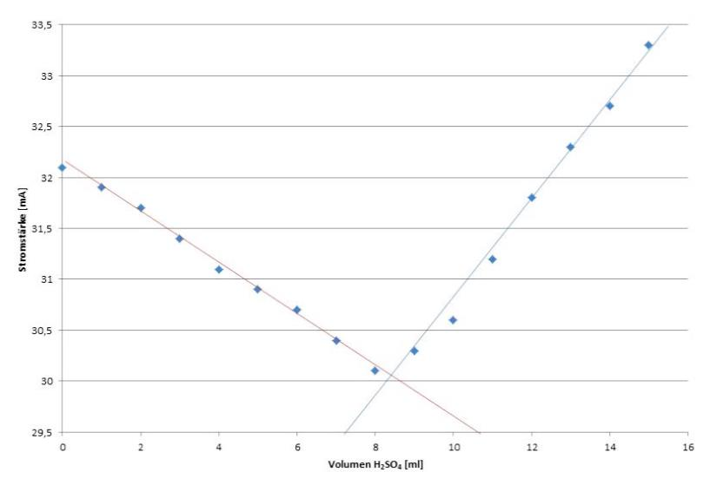
Abb. – Äquivalenzpunktbestimmung bei der konduktometrischen Bestimmung des Löslichkeitsproduktes
Die Reaktionsgleichung für das Löslichkeitsprodukt lautet wie folgt:
$${Ca({OH)}_{2}}_{(aq)}⇌{{Ca}^{2+}}_{(aq)}+2{ {OH}^{-}}_{(aq)}$$
Es gilt die Randbedingung $c \left({OH}^{-}\right)=2 ∙c ({Ca}^{2+})$
Darauf folgt für die Berechnung des Löslichkeitsproduktes:
$\text{c(}\text{Ca}\left({\text{OH)}}_{\text{2}}\right)\text{= }\frac{\text{c}\left({\text{H}}_{\text{2}}{\text{SO}}_{\text{4}}\right)\text{*V(}{\text{H}}_{\text{2}}{\text{SO}}_{\text{4}}\text{)}}{\text{V (Ca}\left({\text{OH)}}_{\text{2}}\right)}$= $\frac{\text{0}\text{,05} \frac{\text{mol}}{\text{L}}\text{ ∙ 0,00}\text{82}\text{ L}}{\text{0,015 L}}\text{=0,}\text{0273} \frac{\text{mol}}{\text{L}}$
Eingesetzt in die Formel für das Löslichkeitsprodukt K_{L}:
${\text{K}}_{\text{L}}\text{(}\text{Ca}\left({\text{OH)}}_{\text{2}}\right)\text{=c }\left({\text{Ca}}^{\text{2+}}\right)\text{∙}{\text{c}}^{\text{2}}\text{(}{\text{OH}}^{\text{-}}\text{)}$ =$\text{c }\left({\text{Ca}}^{\text{2+}}\right)∙{\left(2∙\text{c }\left({\text{Ca}}^{\text{2+}}\right)\right)}^{2}= \text{4 ∙}{ \text{c}\text{(}\text{Ca}\left({\text{OH)}}_{\text{2}}\right)}^{\text{3}}$
$${\text{K}}_{\text{L}}\text{(}\text{Ca}\left({\text{OH)}}_{\text{2}}\right)\text{= 4 }\text{∙}{\text{ (0,0273}\frac{ \text{mol}}{\text{L}}\text{)}}^{\text{3}}\text{= 8,168 }\text{∙} {\text{10}}^{\text{-5}}\frac{{\text{mol}}^{\text{3}}}{{\text{L}}^{\text{3}}}$$
Der experimentell ermittelte Wert weicht geringfügig vom Literaturwert des Löslichkeitsproduktes von Calciumhydroxid mit $\text{5,5∙ }{\text{10}}^{\text{-6}} \frac{\text{mol}}{\text{L}}$ ab. Dies ist vor allem auf zwei Faktoren zurückzuführen: Zum einen kann beim Ansetzten der Schwefelsäure eine niedriger konzentrierte Lösung erhalten worden sein, zum anderen kann beim Ablesen des Äquivalenzpunktes und der Auftragung ein Fehler unterlaufen sein. Somit wurde bereits eine fehlerhafte Konzentration der Ca²⁺-Ionen berechnet. Außerdem ist der Literaturwert für das Löslichkeitsprodukt bei 25°C angeben, im Labor waren es 22°C.
Entsorgung: Lösung mit viel Wasser versetzen und im Abfluss entsorgen.
Literatur: K.J. Jagemann, http://www.jagemann-net.de/pdf/slnw2_lk13_061212_ aufgabe2.pdf, 2009-2011 (zuletzt geöffnet am 19.08.2014 um 16:44 Uhr).
N.N.- Das große Tafelwerk interaktiv. Formelsammlung für die Sekundar- stufen I und II. Cornelsen-Verlag. 1. Auflage 2003. Seite 139

Der Versuch „Konduktometrische Bestimmung des Löslichkeitsproduktes von Calciumhydroxid“ ist etwas zeitaufwendig und kann nur mit kleinen Schülerklassen durchgeführt werden, da die jeweilige Schule vermutlich keinen Klassensatz an Büretten vorliegen hat.

